Pozdravljeni učenci 6. a razreda!

PET., 29. 5. 2020, 5. šolska ura
ZA TISTE, KI STE MAKETO ŽE ODDALI:

Virtualno se sprehodite po enem največjih muzejev umetnosti na svetu (klikni na spodnjo povezavo ter istočasno pritisni tipko Ctrl):
https://artsandculture.google.com/partner/musee-dorsay-paris?hl=en

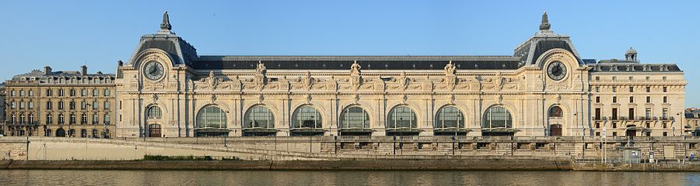

Muzej d'Orsay v Parizu
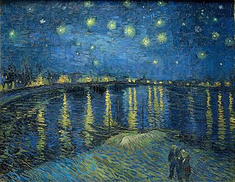
Najdite sliko na steni muzeja: Vincent van Gogh, Starry Night
Oglejete si tudi vse ostale prostore v muzeju, slikarska in kiparska dela.

